**Memoria Logo**

Proyecto

**Centro Educativo:** Escuela Virgen de Guadalupe

**Ciclo Formativo:** Desarrollo de Aplicaciones Web

**Curso:** 2022-2023

**Alumnos:** Juan Manuel Rincón Navarro

Empiezo descargándome un vector de un balón para editarlo.



Selecciono los trazos de los pentágonos del balón y le pongo un trazo negro a 4px.

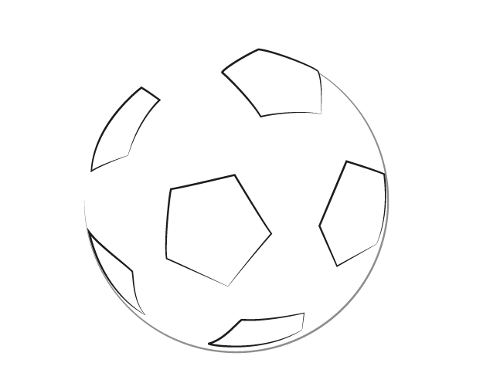

Selecciono la línea que simula el redondel del balón y le pongo el trazo a 10px.

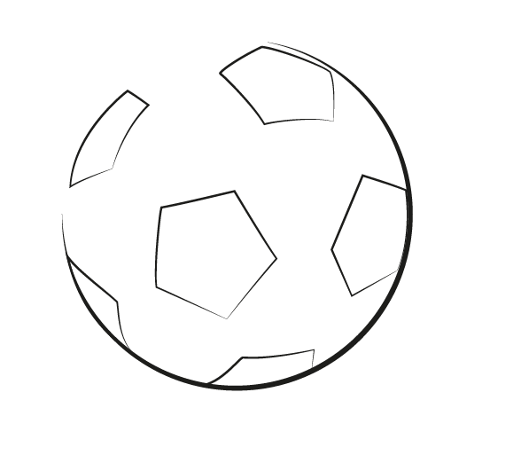

Selecciono los pentágonos y le añado un relleno con un degradado de verde a blanco.



Descargo un vector para hacer lo que sería el cuerpo de un trofeo o copa, lo añado y pongo su trazo a 6px, también ajusto el tamaño del balón para que quede como adorno encima de la copa.

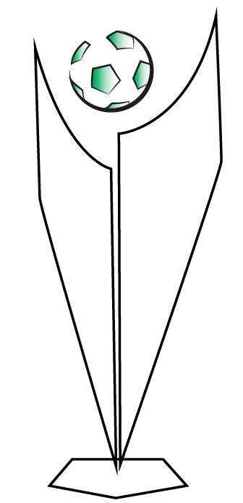

Por último, le añado a los contornos de la copa un relleno con el mismo degradado de verde a blanco que al balón.

